- ХАРАКТЕРНЫЕ НЕИСПРАВНОСТИ И СПОСОБЫ ИЗ УСТРАНЕНИЯ
Неисправность | Причины | Способ устранения
Не всасывается рабочая жидкость | - Плохо закреплен  всасывающий шланг 5 или отсутствует уплотнительная прокладка.  - Засорился заборный фильтр 9. | - Надежно закрепить всасывающий шланг с прокладкой.  - Промыть фильтр.
Не увеличивается давление. | Нет вытекания рабочей жидкости из дренажного шланга 8. | Промыть дренажный шланг водой или продуть воздухом при открытом дренажном вентиле на  минимальном установленном давлении.
Резкое колебание давления по  манометру (сильная вибрация нагнетатель- ного шланга) | - Подсос воздуха.  - Загрязнен фильтр 9. | - Проверить крепление всасывающего шланга и наличие уплотнительной прокладки.  - Промыть фильтр.
Не запускается электродвигатель | - Не работает выключатель 12.  - Поврежден подсоединитель- ный электрический разъем.  - Слишком высокое давление. | - Проверить исправность выключателя.  - Заменить электрический разъем.  - Повернуть вентиль регулятора давления против часовой стрелки либо открыть дренажный  вентиль.
Не загорается контрольная лампочка | - Поврежден подсоединитель- ный электрический разъем.  - Неисправна лампочка 10. | - Заменить электрический разъем.  - Проверить исправность лампочки и заменить её при необходимости.

ООО «ПК САТУРН»
АЯ 77

НАСОС ИСПЫТАТЕЛЬНЫЙ ЭЛЕКТРИЧЕСКИЙ
САТУРН НИЭ-3/6-60
ТЕХНИЧЕСКОЕ ОПИСАНИЕ
И РУКОВОДСТВО ПО ЭКСПЛУАТАЦИИ

4145-001-80727532 ПС

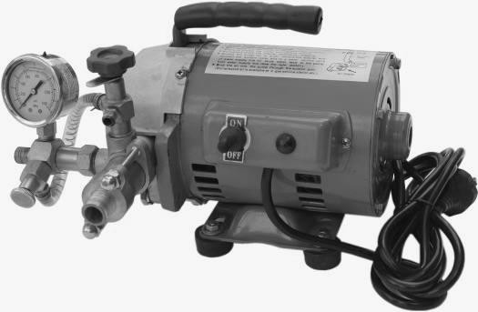

НАЗНАЧЕНИЕ ИЗДЕЛИЯ
Насос испытательный электрический САТУРН НИЭ-6-60 предназначен для проведения гидравлических испытаний и опрессовки различных емкостей и систем трубопроводов, включая запорно-регулирующую арматуру, после выполнения монтажных или ремонтных работ. Насос может применяться в качестве гидропривода различных устройств (домкратов, гидроцилиндров, струбцин, не имеющих собственного привода). Для точных гидравлических испытаний может применяться технический манометр с необходимым классом точности и пределом измерения давления (поставляется по дополнительному заказу).

Предприятие-изготовитель: ООО «ПК САТУРН» 117545, г. Москва, Дорожный 1-й проезд, д.9 тел. (499) 500-94-40

ТЕХНИЧЕСКИЕ ХАРАКТЕРИСТИКИ
Максимальное давление рабочей жидкости, бар (кгс/см²) 60
Тип привода ................................................................................................. электрический
Напряжение питания, В 220
Мощность двигателя, Вт 400
Производительность, л/мин 6
Рабочая жидкость ..................................................................... вода, масло минеральное
Рабочая температура, ºС ................................................................................... от 5 до 80
Присоединительная резьба нагнетательного трубопровода .................................. G 1/2'' Габаритные размеры, мм ............................................................................. 270 × 230×200
Масса, кг, не более 19

КОМПЛЕКТ ПОСТАВКИ
  - Насос испытательный электрический САТУРН НИЭ-6-60 в сборе – 1шт.
  - Всасывающий фильтр – 1шт.
  - Шланг – 3шт.
  - Манометр (для контроля давления,входит в состав изделия) – 1шт.
  - Паспорт с техническим описанием и инструкцией по эксплуатации – 1шт.
  - Упаковочная тара из пластика (может использоваться как бак) – 1шт.

УСТРОЙСТВО И ПРИНЦИП РАБОТЫ
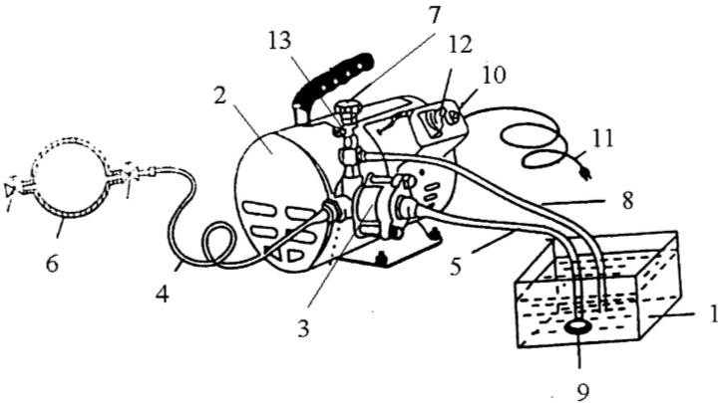
  - Насос испытательный электрический САТУРН НИЭ-6-60 (см. рис.1) состоит из бака 1 (упаковочная тара или любая подходящая чистая емкость), электронасоса 2, нагнетательного трубопровода (подающего шланга) 4 с поршневой группой 3, предохранительного клапана давления 13, всасывающего шланга 5 с фильтром 9 и дренажного шланга 8.

Рис. 1
  - Принцип работы насоса заключается в том, что электронасосом осуществляется всасывание рабочей жидкости из бака 1 и подача её на испытываемый объект 6 (по нагнетательному трубопроводу 4).

ПОДГОТОВКА К РАБОТЕ И ПОРЯДОК РАБОТЫ
  - Подсоединить к электронасосу САТУРН НИЭ-6-60 нагнетательный 4, дренажный 8 и всасывающий 5 шланги, предварительно подсоединив фильтр 9 к всасывающему шлангу 5 .
  - Наполните бак 1 рабочей жидкостью.
  - Во избежание резкого скачка давления при пуске насоса, повернуть вентиль регулятора давления 7 против часовой стрелки и приоткрыть дренажный вентиль (находится под штуцером манометра).
  - Подсоединить электрический кабель питания 11 к сети переменного тока 220В, 50Гц. Загорается сигнальная лампочка 10 .
  - Включить насос, предварительно заполнив всасывающий шланг рабочей жидкостью, и убедиться, что из дренажного шланга 8 вытекает рабочая жидкость (без пузырьков воздуха)
В Н И М А Н И Е ! Бак всегда должен быть чистым.

Не допускается попадания брызг рабочей жидкости на электродвигатель.
  - Закрыть дренажный вентиль и установить требуемое давление (осуществляется поворотом вентиля регулятора давления 7 по часовой стрелке).
  - По окончанию гидравлических испытаний выключить насос, отсоединить шнур электропитания и плавно сбросить давление рабочей жидкости, открыв дренажный вентиль. Рабочая жидкость должна вытечь из гидросистемы насоса через дренажный шланг обратно в бак.

ТЕХНИЧЕСКОЕ ОБСЛУЖИВАНИЕ
  - Не допускайте загрязнение насоса и рабочей жидкости.
  - Проверяйте и периодически очищайте заборный фильтр 9.
  - После работы на воде слейте рабочую жидкость, прокачайте вхолостую и затем закачайте в рабочую полость электронасоса минеральное масло.
  - Работа насоса при температуре ниже 0°С не допускается.

УКАЗАНИЕ МЕР БЕЗОПАСНОСТИ
  - К работе с насосом допускаются лица, изучившие правила обращения с насосом и прошедшие инструктаж по технике безопасности.
  - Насос должен быть заземлен.
  - Следите за надежным креплением и исправностью нагнетательной трубопроводной линии.
  - Не работайте с насосом без манометра.
  - Контролируйте давление в нагнетательной линии по манометру и не поднимайте давление выше указанного в паспорте.
7.7. Не производите ремонтные работы гидросистемы при нахождении насоса и трубопроводной линий под давлением.

